Приложение 1. Технологическая карта.
Вязание носков спицами
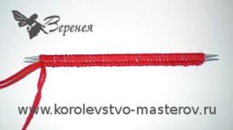
- Для вязания этой модели набираем количество петель пряжей и распределяем на 4 спицы.
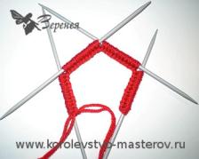

- Замыкаем вязание в круг. На спицах должно получиться по равному количеству петель (по 11 петель). Вяжем резинкой 1х1 по кругу.
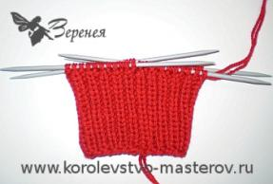

- На высоте 9 см (18 рядов) вяжем 3 ряда лицевыми петлями.
Переходим к вязанию пятки. Перевести петли 1-ой и 4-ой спицы на одну спицу. Далее вязать стенку пятки прямыми и обратными рядами.
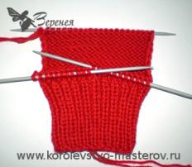
- На высоте пятки 4,5 – 5 см все петли, находящиеся в работе, разделить на 3 части (7 + 8 + 7).
В следующем лицевом ряду провязать 7 петель боковой части пятки + 7 петель нижней части пятки. 8-ую петлю нижней части пятки провязать вместе с первой петлей третьей (боковой) части пятки и развернуть вязание.
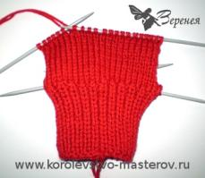
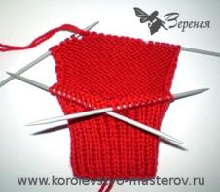
- Снять 1-ую петлю задней части пятки как изнаночную (нить перед работой) и вязать все петли изнаночными. Последнюю петлю задней части пятки провязать вместе со следующей петлей (с боковой части пятки). Развернуть работу.
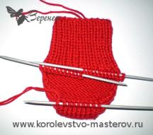
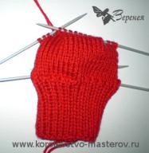
- Вязать пятку с убавлениями до тех пор, пока на спице не останутся петли только нижней части пятки

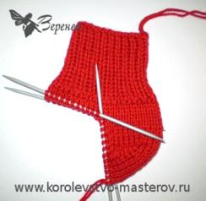
- Далее продолжить вязание по кругу. Для этого по краям стенки пятки набрать петли.
В следующем круговом ряду начать убавление петель. Для этого в каждом круговом ряду провязать вместе последнюю петлю 1-ой спицы и первую петлю 2-ой спицы (для этого вторую петлю поменять местами с первой так, чтобы вторая располагалась перед работой), последнюю петлю 3-ей спицы и первую петлю 4-ой спицы. Таким образом (с убавлениями) провязать до тех пор, пока на всех спицах будет одинаковое количество петель (по 11 петель).
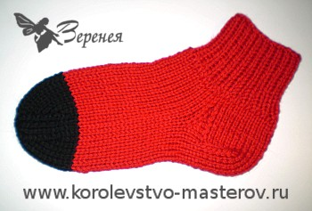
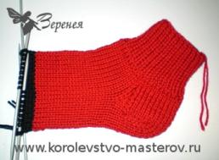
- Для убавления провязывать 3-ю и 2-ю петли от конца на 1-ой и 3-ей спицах вместе лицевой, 2-ю и 3-ю петли на 2-ой 4-ой спицах вместе протяжкой. Повторять убавления в каждом втором круговом ряду, пока на спицах не останется половина петель. Далее делать убавления в каждом ряду, пока на спицах не останется по 2 петли. Через оставшиеся петли протянуть нить и стянуть. Закрепить конец пряжу на внутренней стороне носка.

Н.А. Мелихова, учитель технологии
Идентификатор автора:
274-549-819

